***Curso Superior em Tecnologia Desenvolvimento de Software Multiplataforma***

**Integrantes:**

|  |  |
| --- | --- |
| **NOME** | **E-MAIL** |
| **Felipe dos Santos Antônio** | felipe.antonio3@fatec.sp.gov.br |
| **Lucas Cardoso** | lucas.sarvuchi@fatec.sp.gov.br |
| **Nicolly Livino Bueno** | nicolly.bueno@fatec.sp.gov.br |
| **Stefani De Moraes** | stefany.toscano@fatec.sp.gov.br |
| **Robson Issomoto** | robson.issomoto@fatec.sp.gov.br |

**Objetivo:**

Desenvolver um sistema que possibilite um melhor controle dos estágios da FATEC, especialmente no que diz respeito à gestão de documentações.  
Atualmente, esse processo é realizado manualmente por meio de arquivos em Word, não havendo, até o momento, um sistema específico para essa finalidade.

**Diagrama De Caso De Uso**

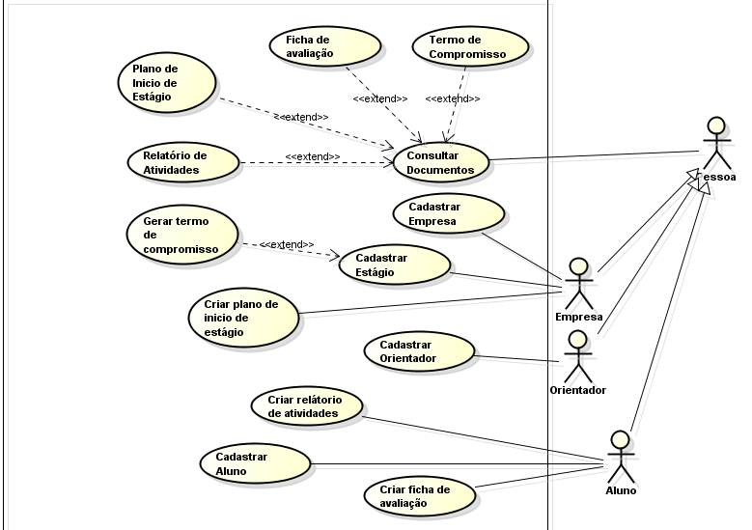

**Diagrama de classes**

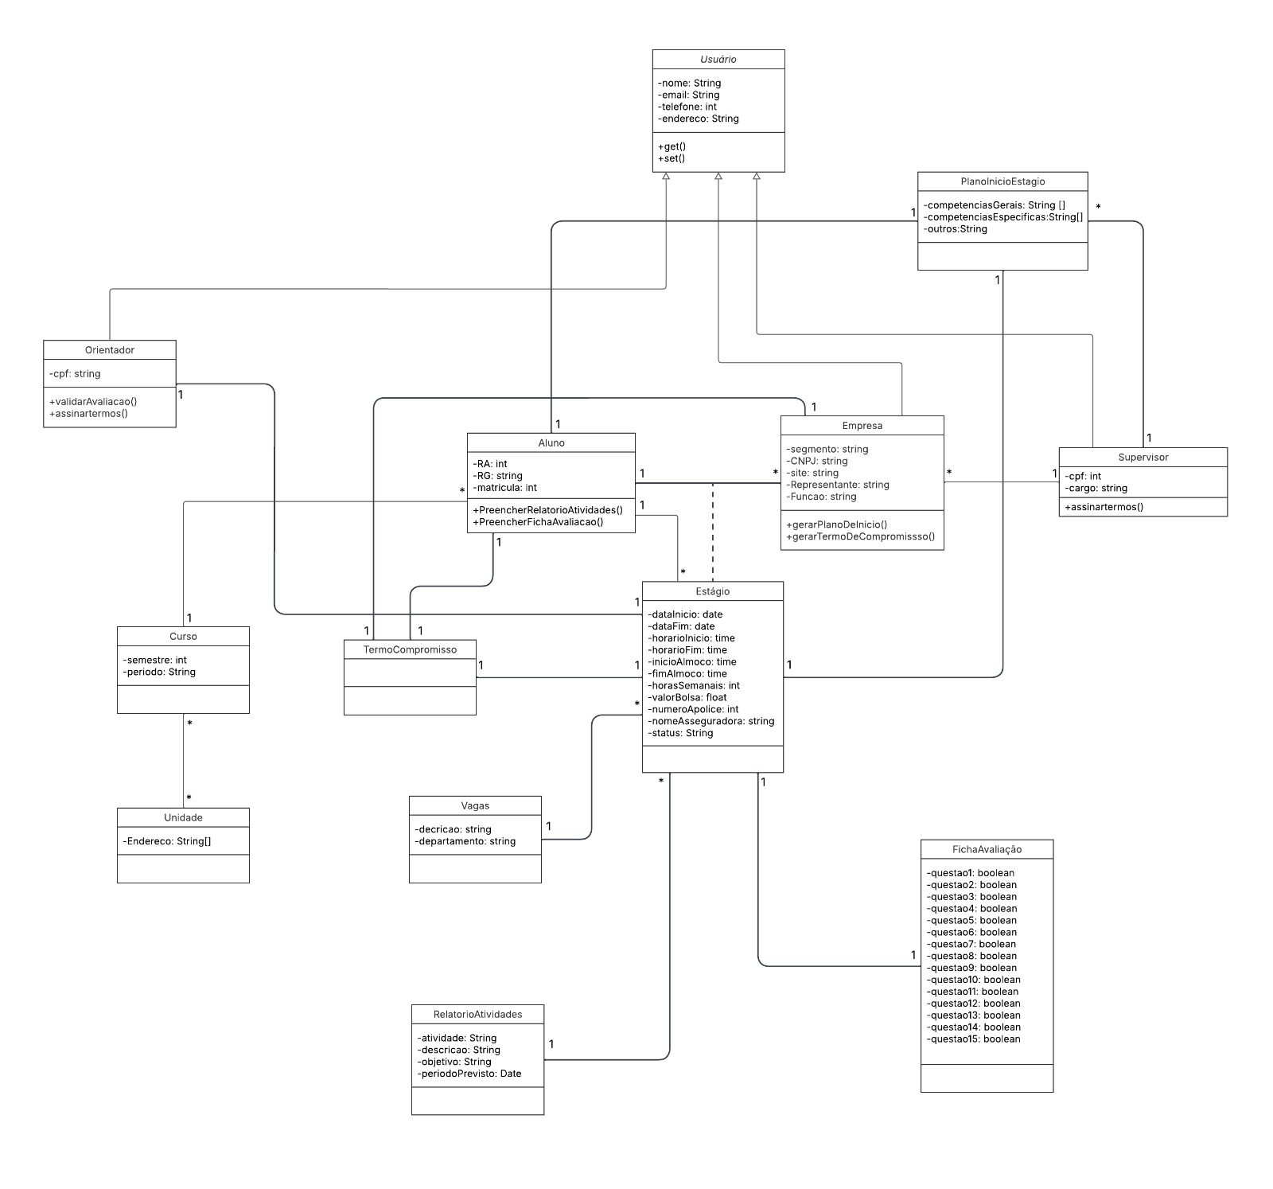

**Menu Consulta – Aluno -OK**

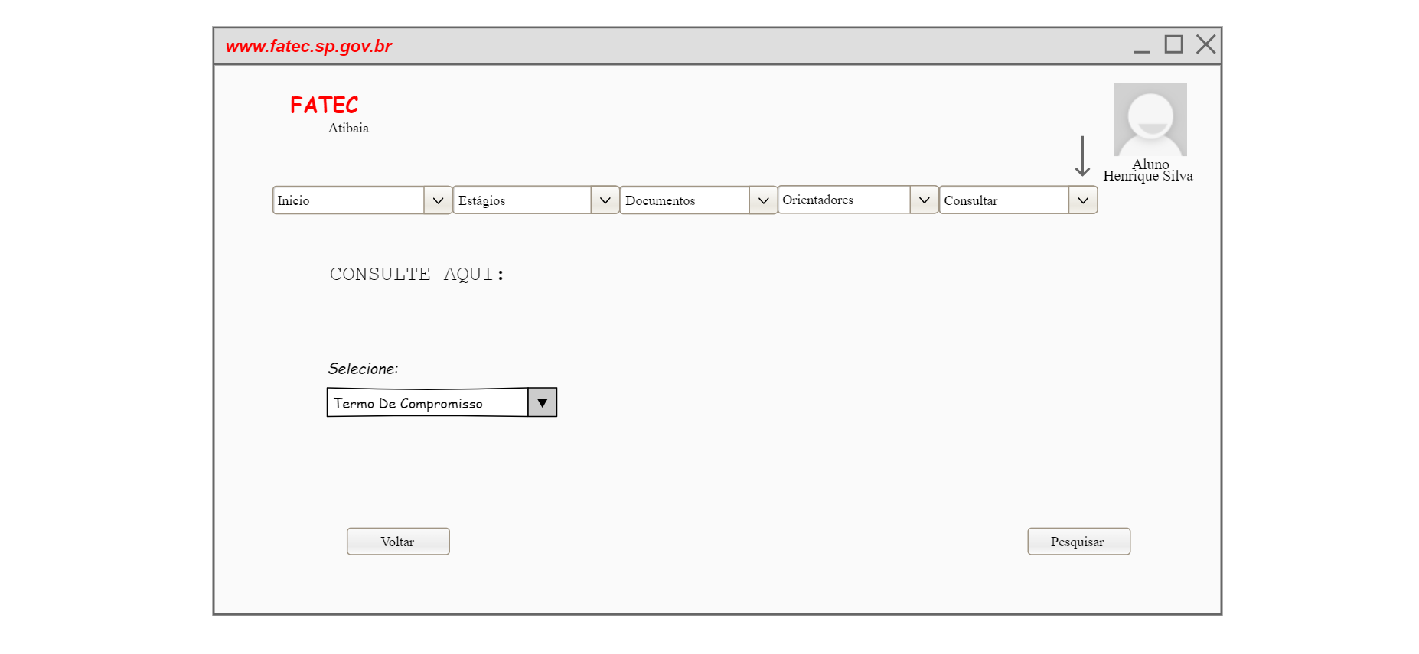

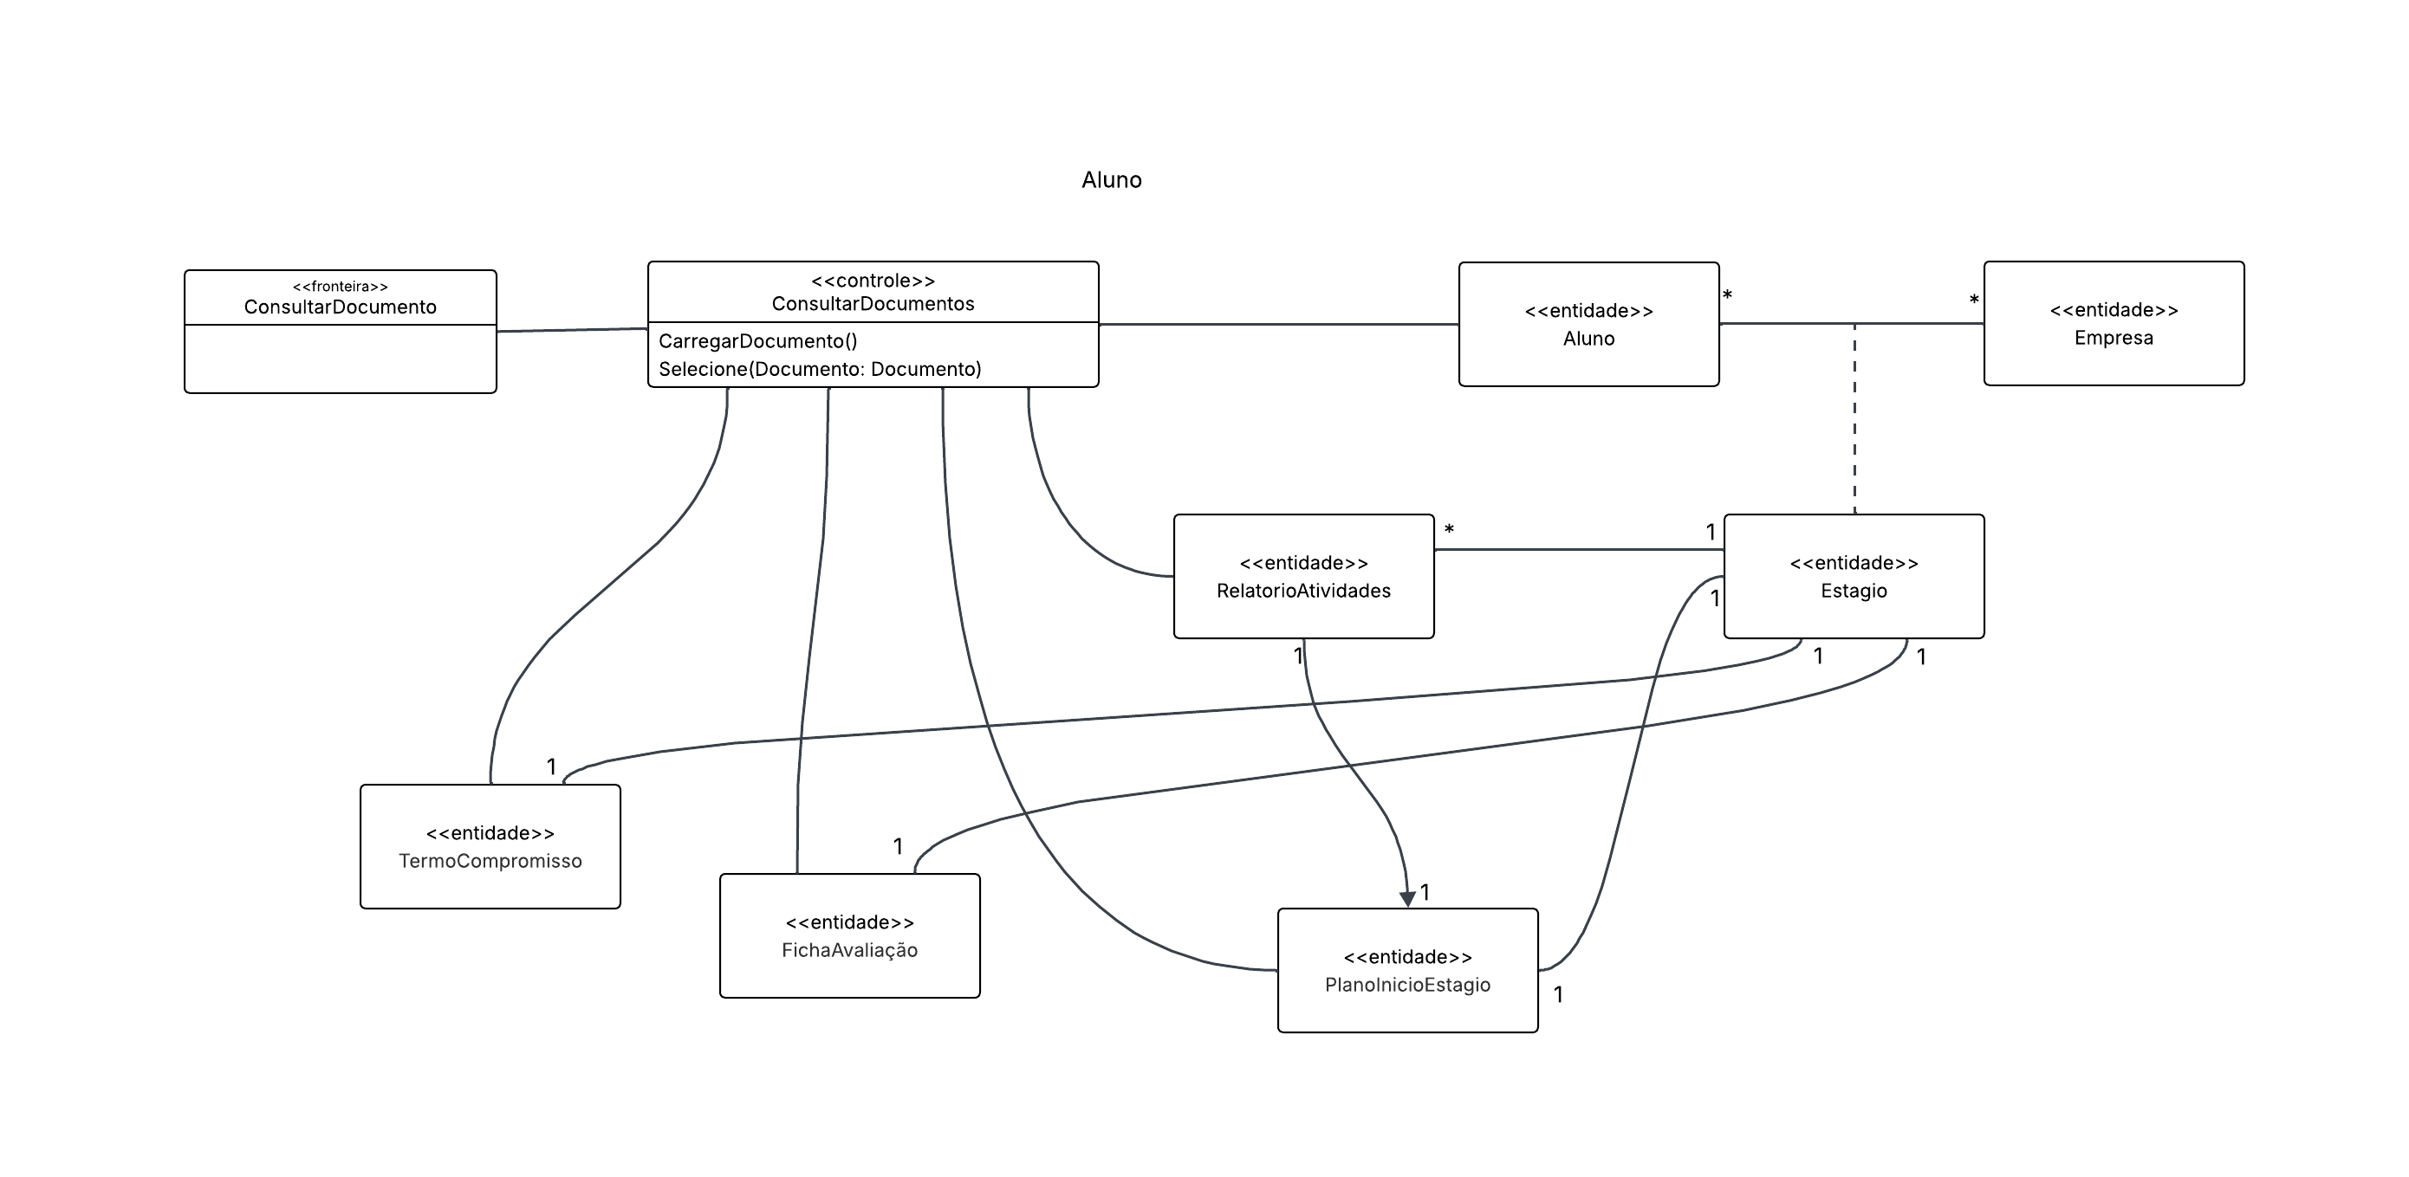

**Diagrama de sequência – menu consulta -aluno**

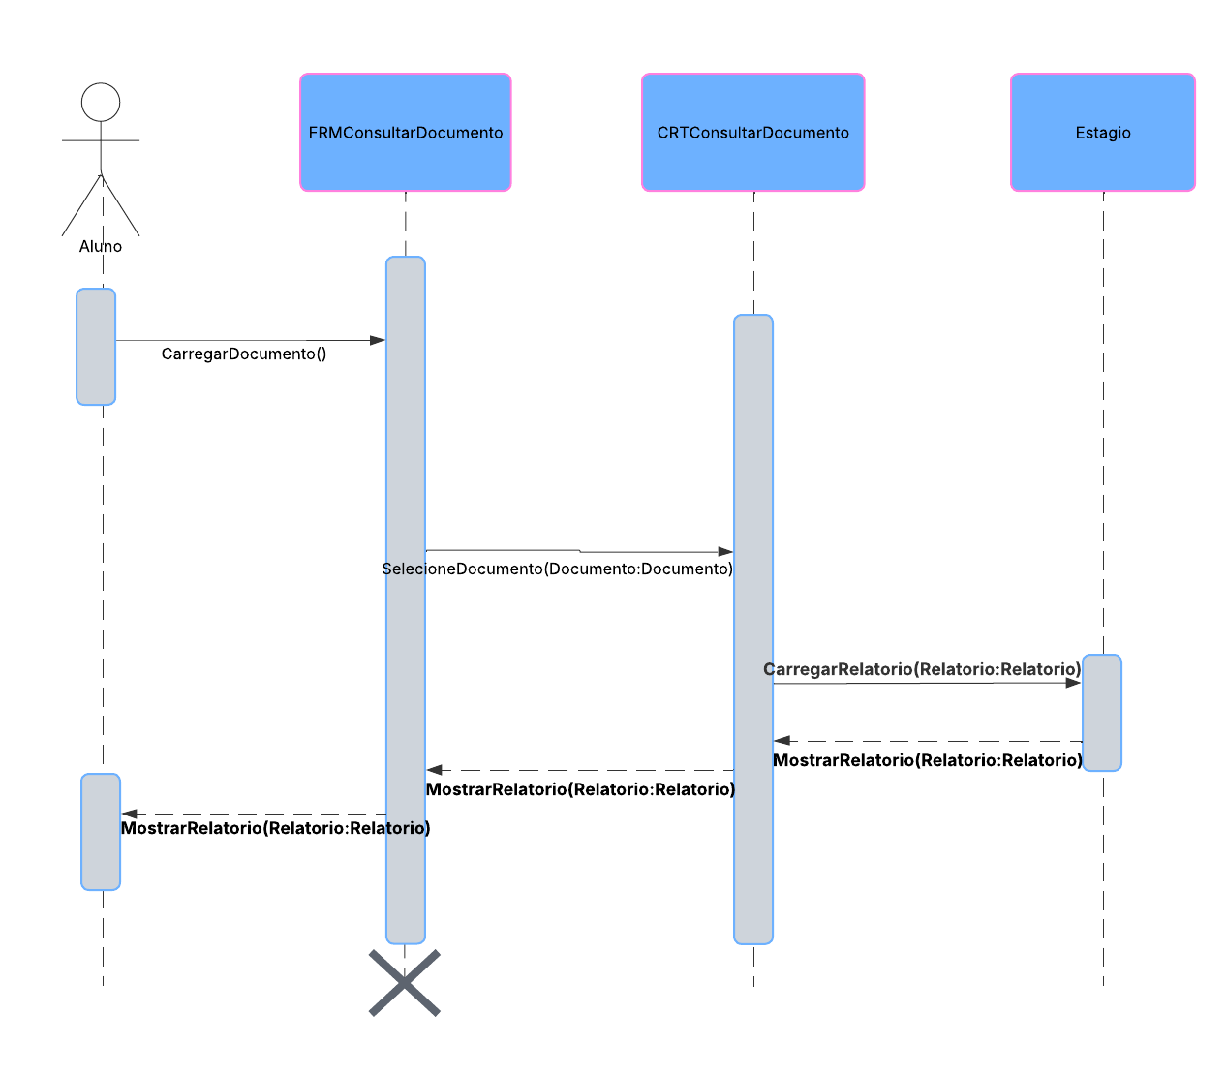

**Consultar Relatório Atividades - Aluno Ok**

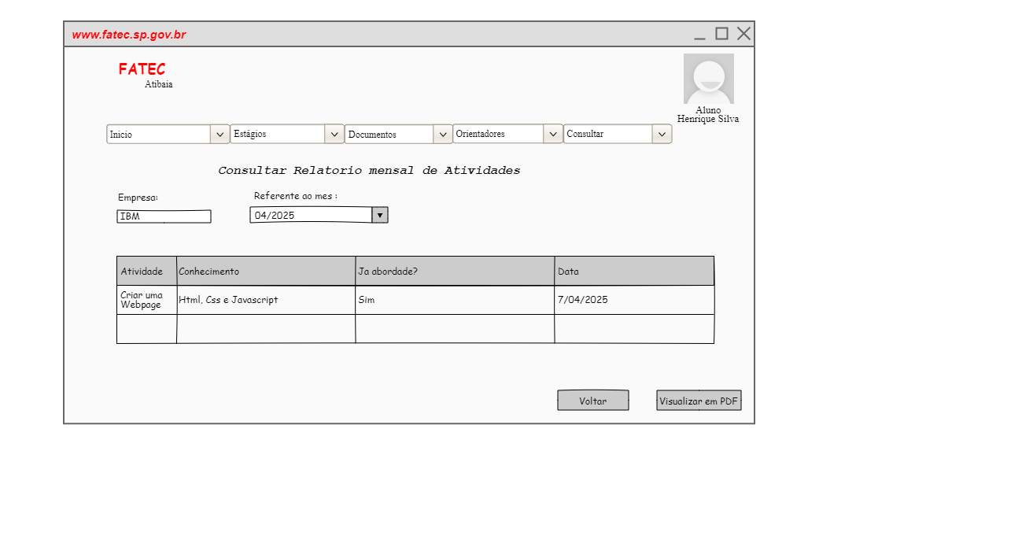

**Diagrama de sequência -consultar relatório de atividades- aluno**

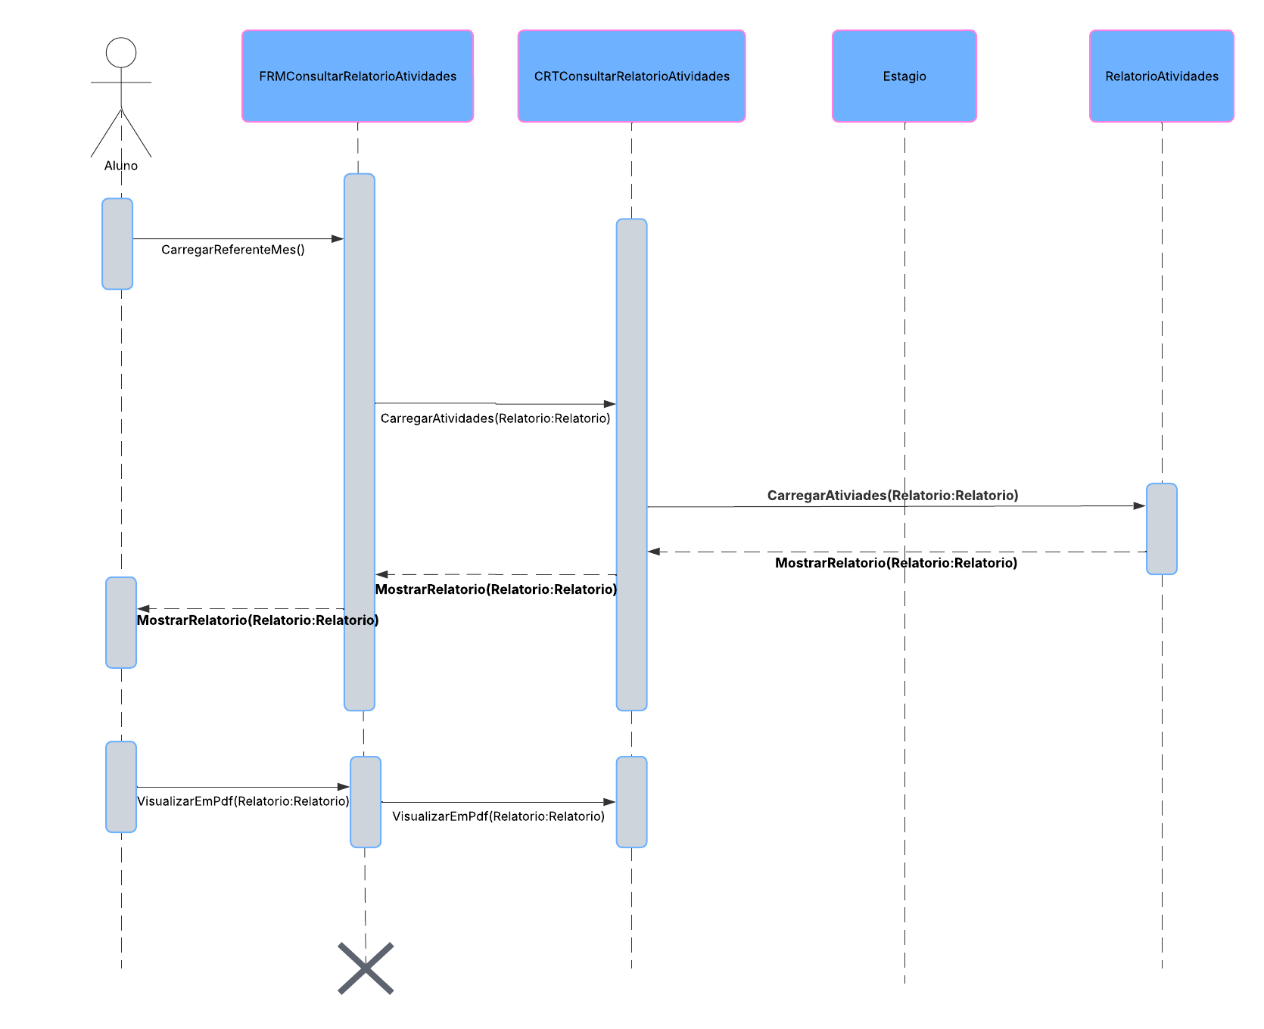

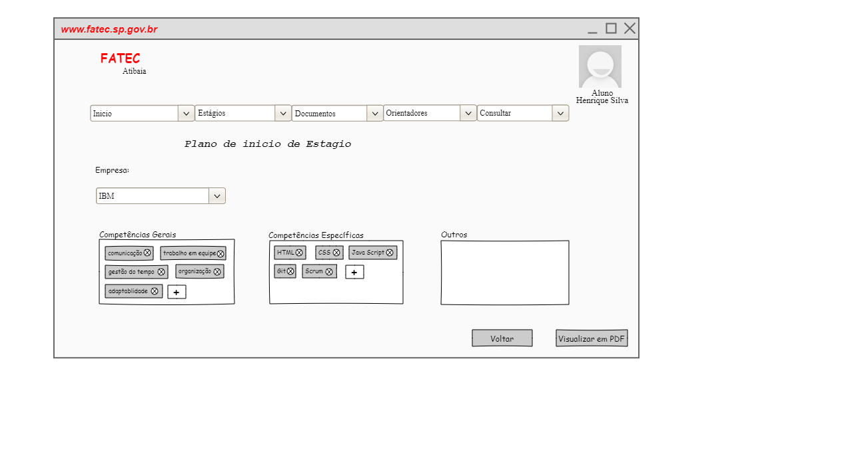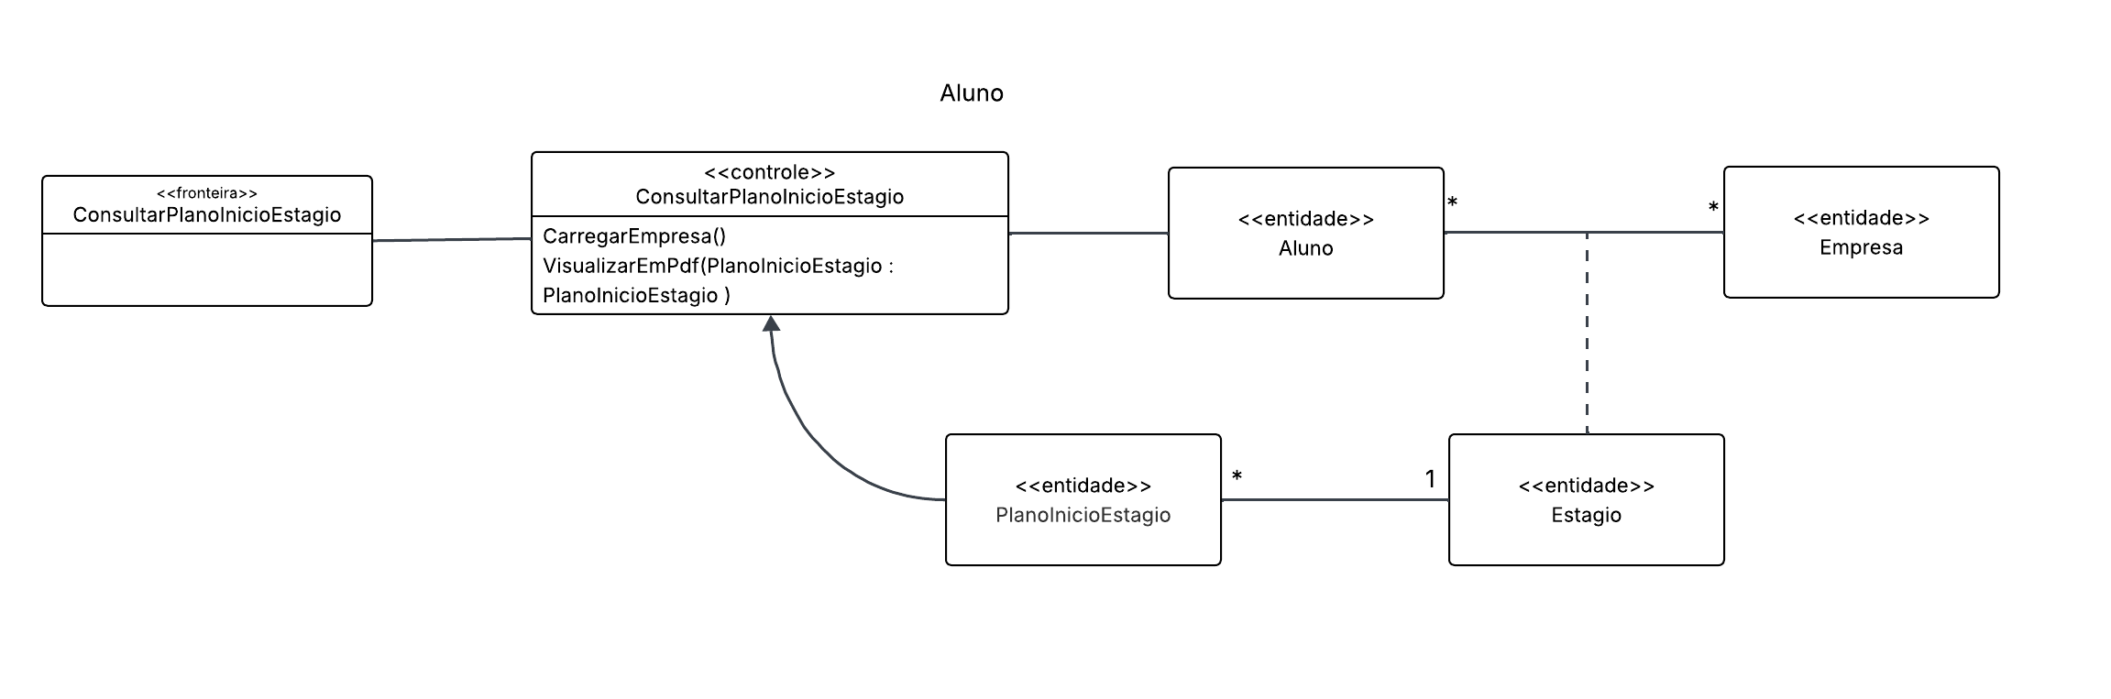**Consultar Plano de Início de Estágio – Aluno ok**

**Diagrama de sequência – consultar plano de inicio de estágio-aluno**

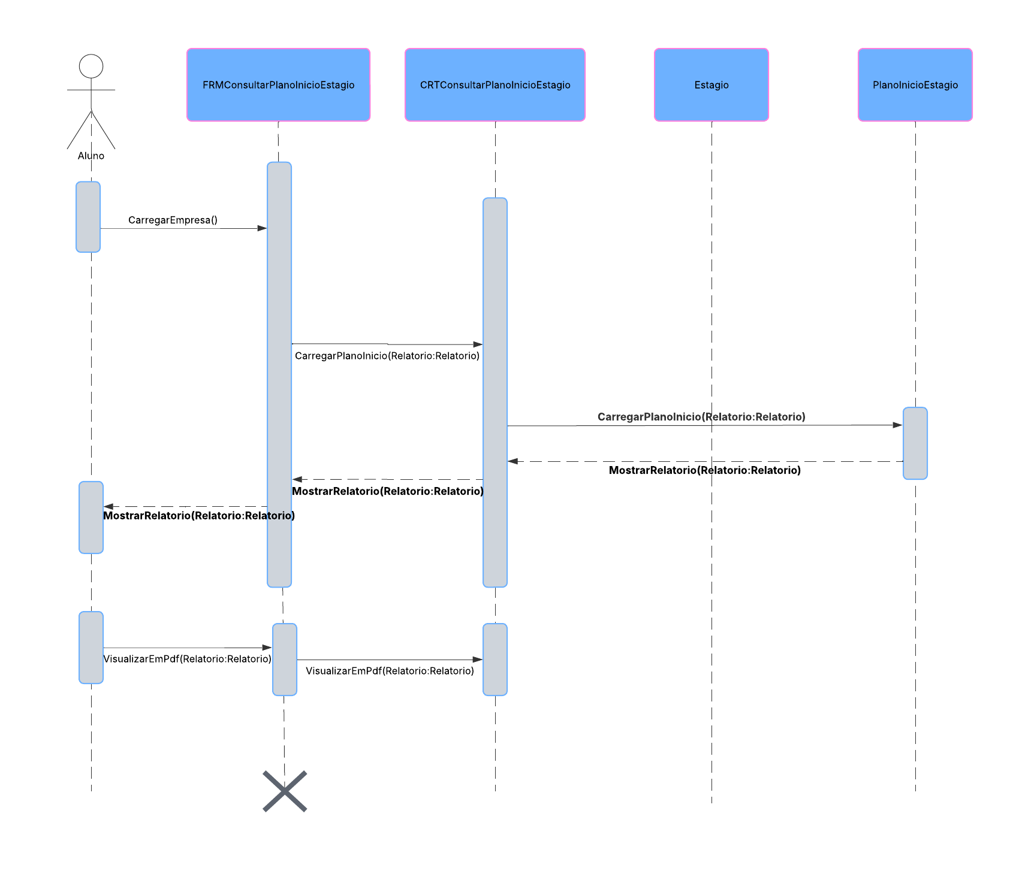

**Consultar Termo de Compromisso – Aluno-OK**

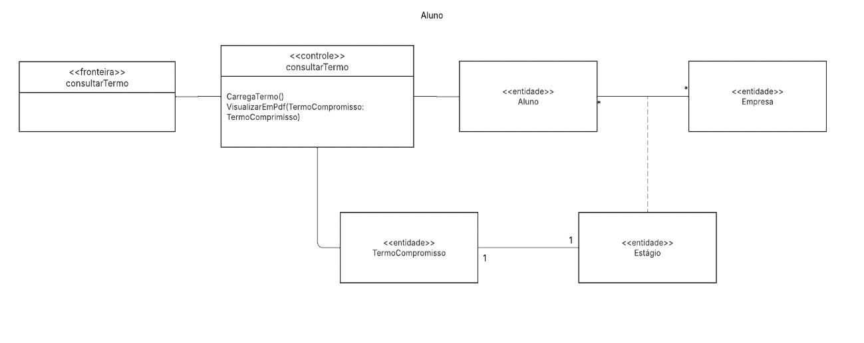

**Diagrama de sequência – consultar termo de compromisso**

**Aluno**

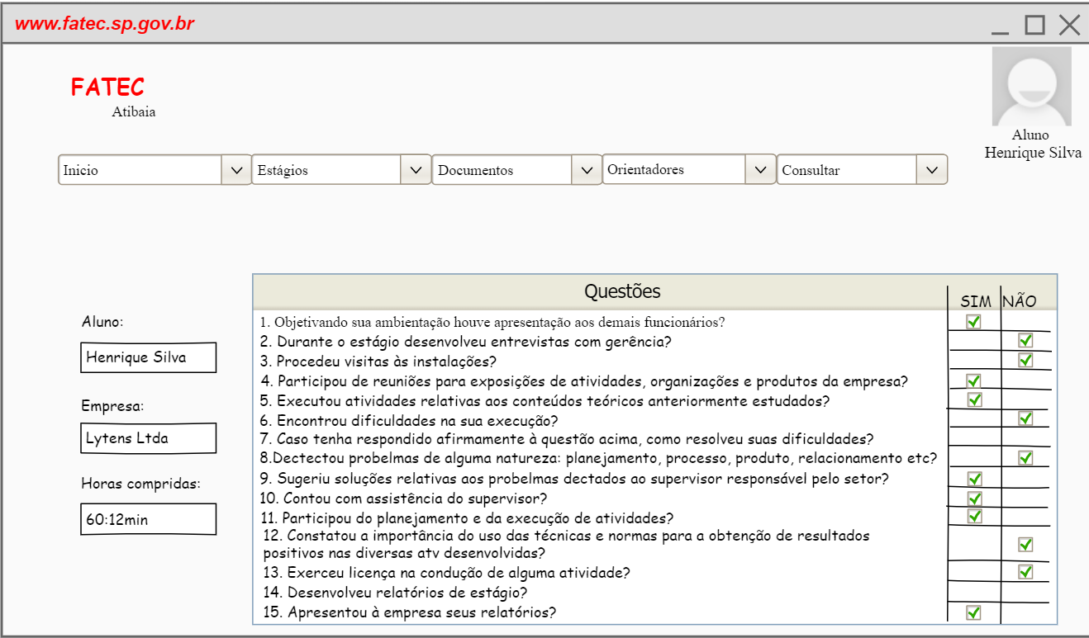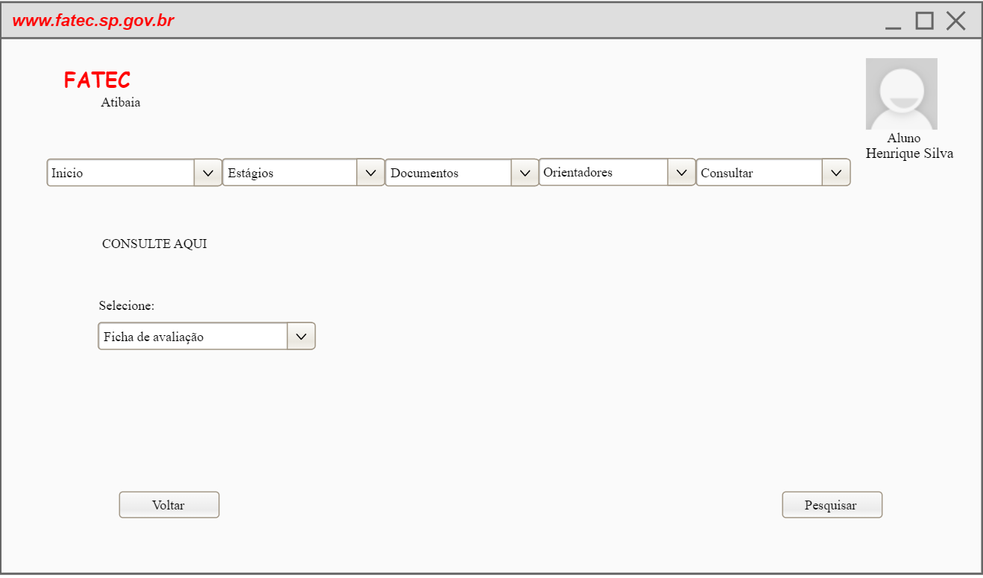**Consultar Ficha de Avaliação – Aluno -OK**

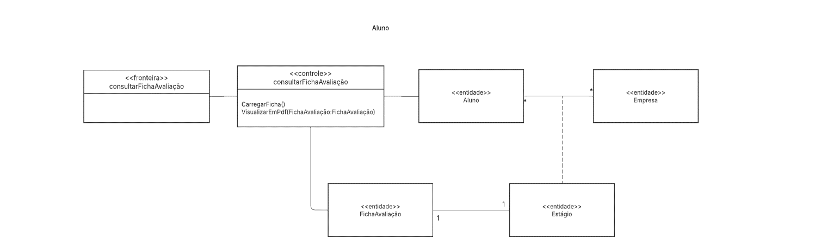

**Diagrama de sequência – consultar ficha de avaliação  
aluno**

**Criar Relatório de Atividades – Aluno ok**

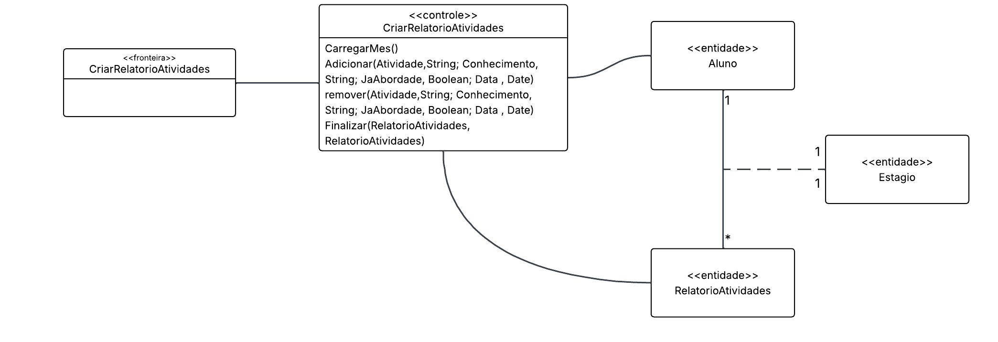

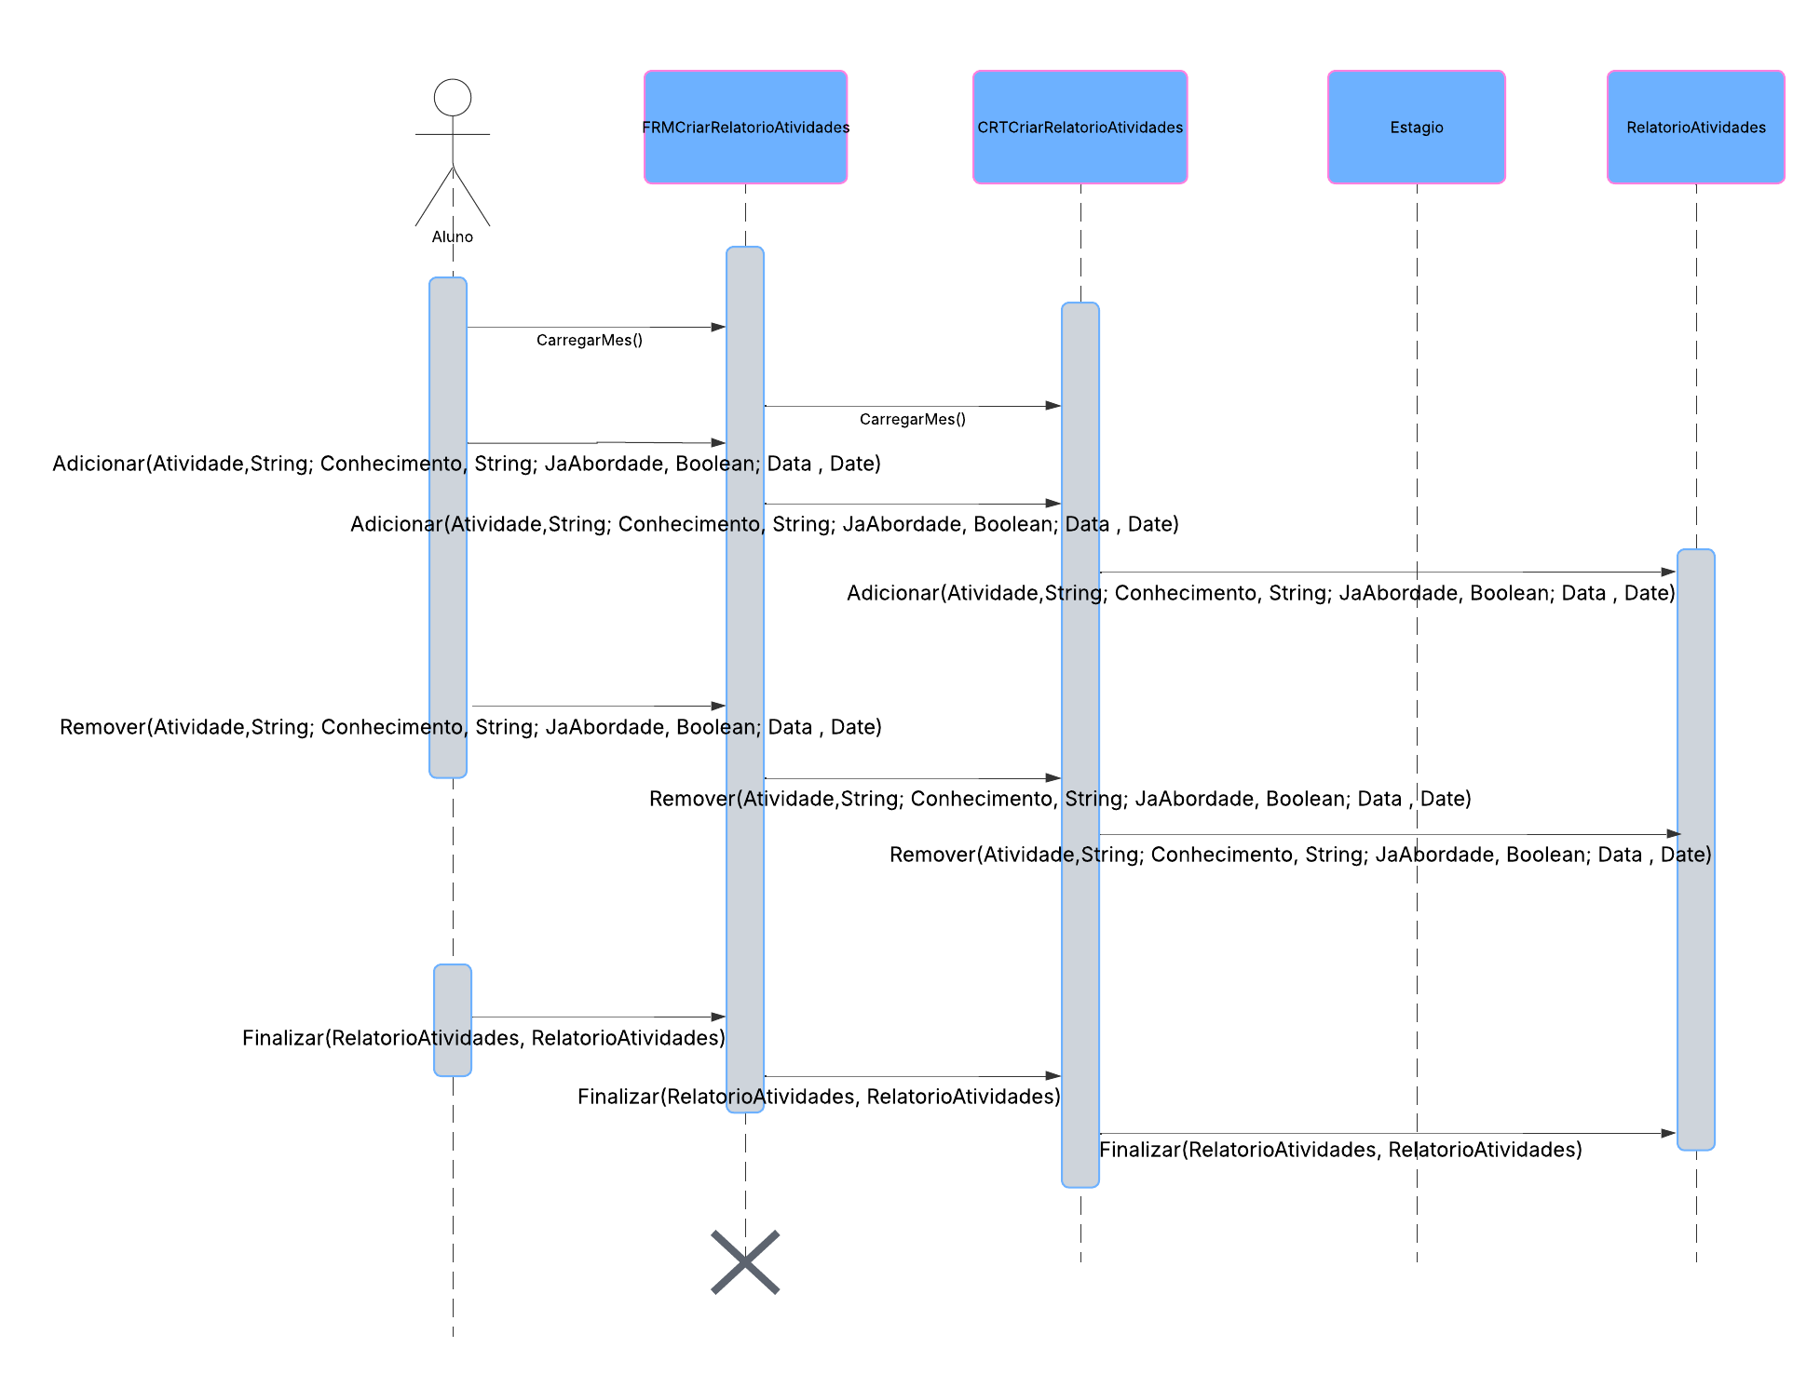

**Diagrama de sequência – criar relatório de atividades**

**Aluno**

**Criar Ficha de Avaliação – Aluno**

**Stefani**

**Cadastrar Aluno – Aluno-OK**

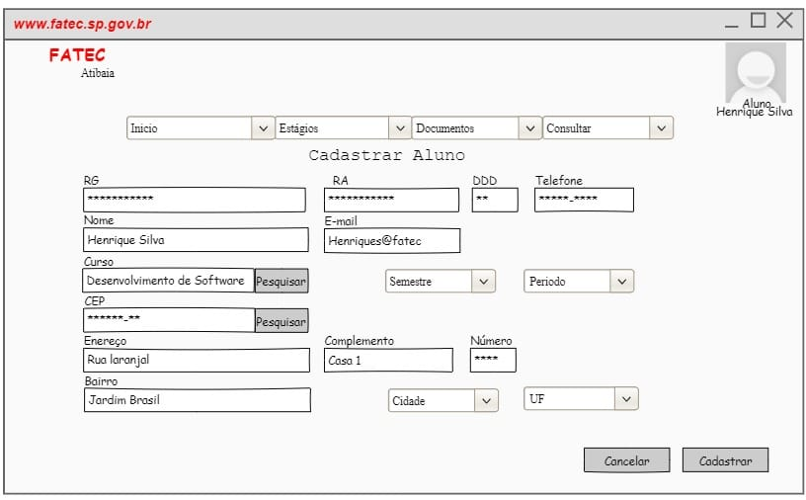

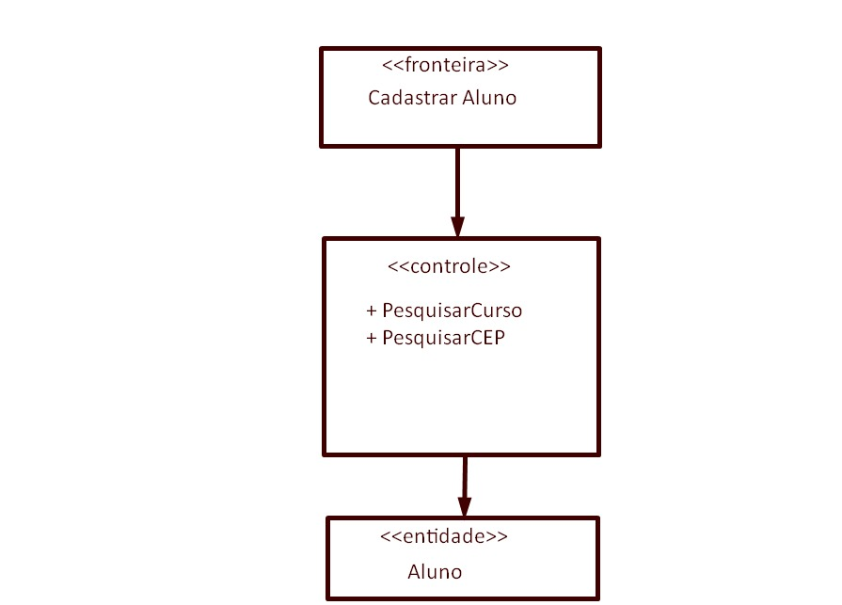

**Diagrama de sequência – cadastrar aluno – aluno**

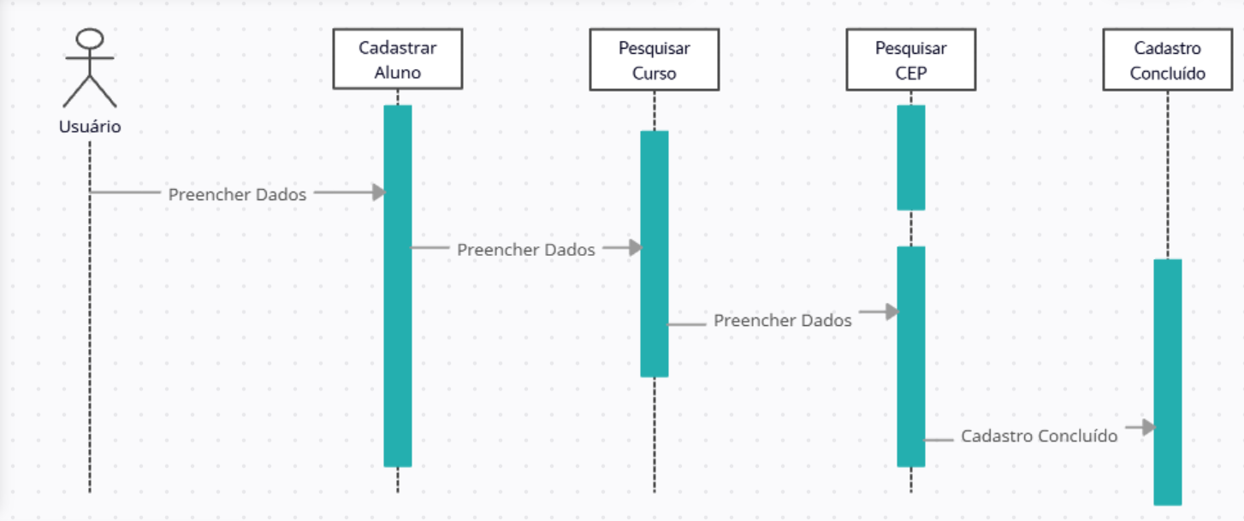

**Menu Consulta – Empresa**

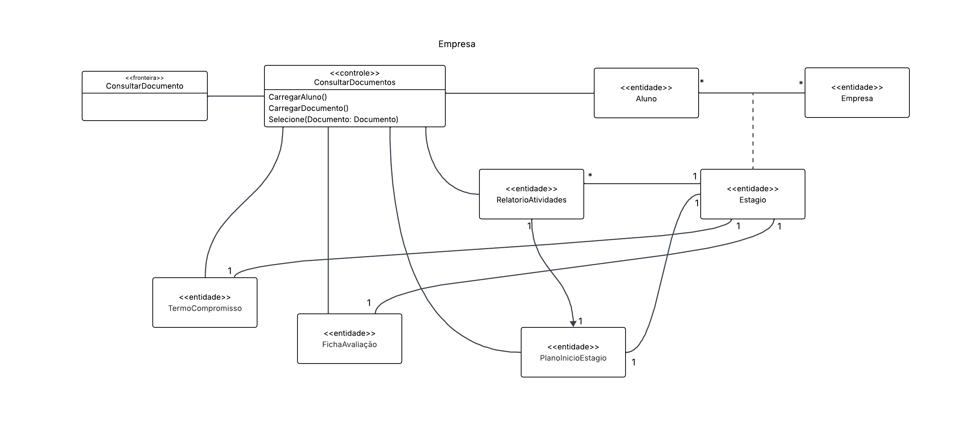

**Diagrama de sequência – menu consulta – empresa**

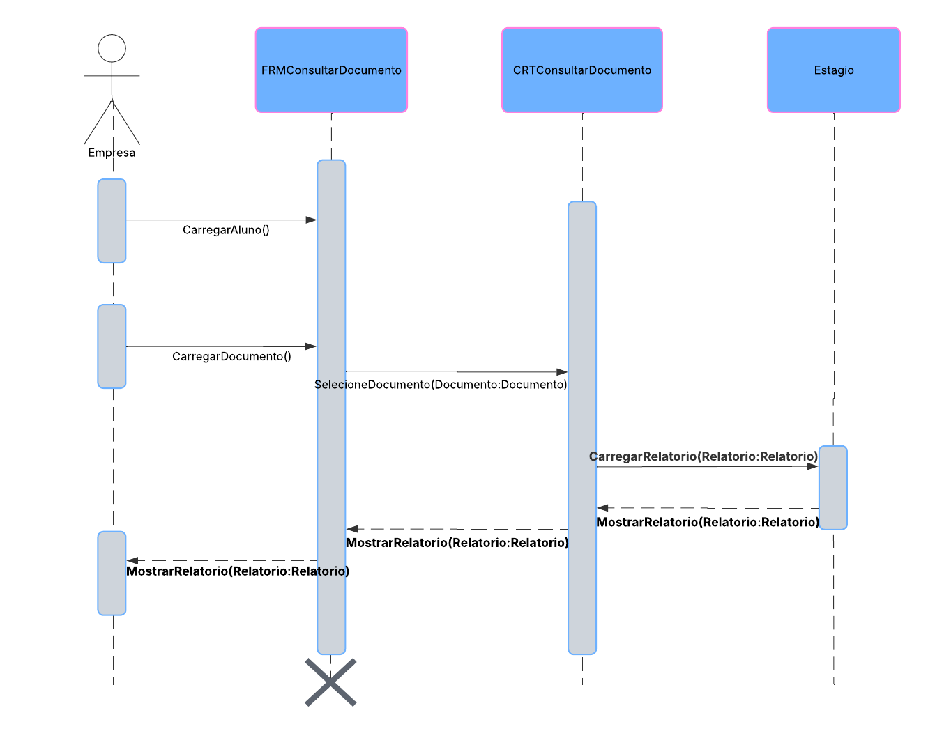

**Consultar Relatório Atividades – Empresa ok**

**Diagrama de sequência**

**Consultar relatório de atividades - empresa**

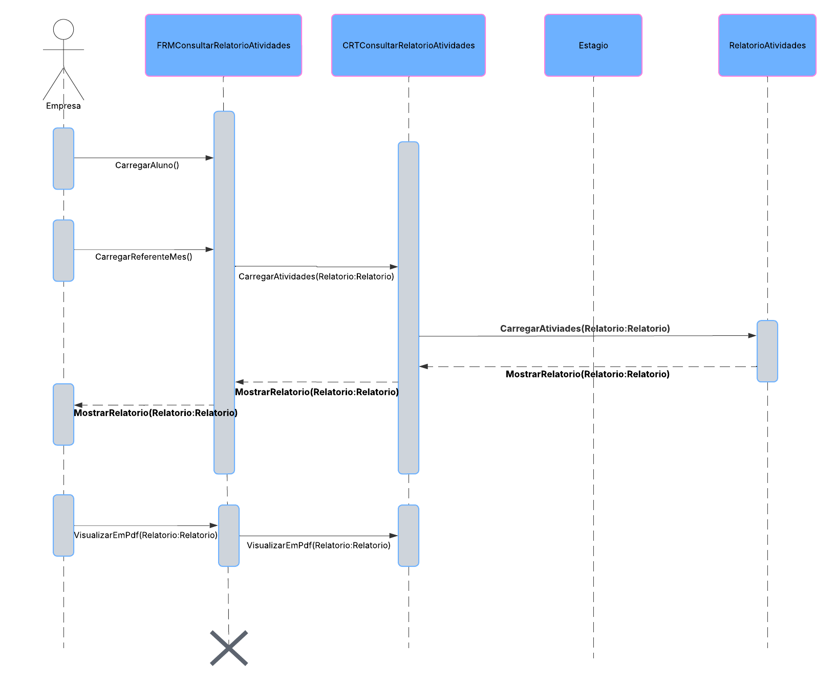

**Consultar Plano de Início de Estágio – Empresa** ok

**Diagrama de sequência -Consultar Plano de Início de Estágio – Empresa**

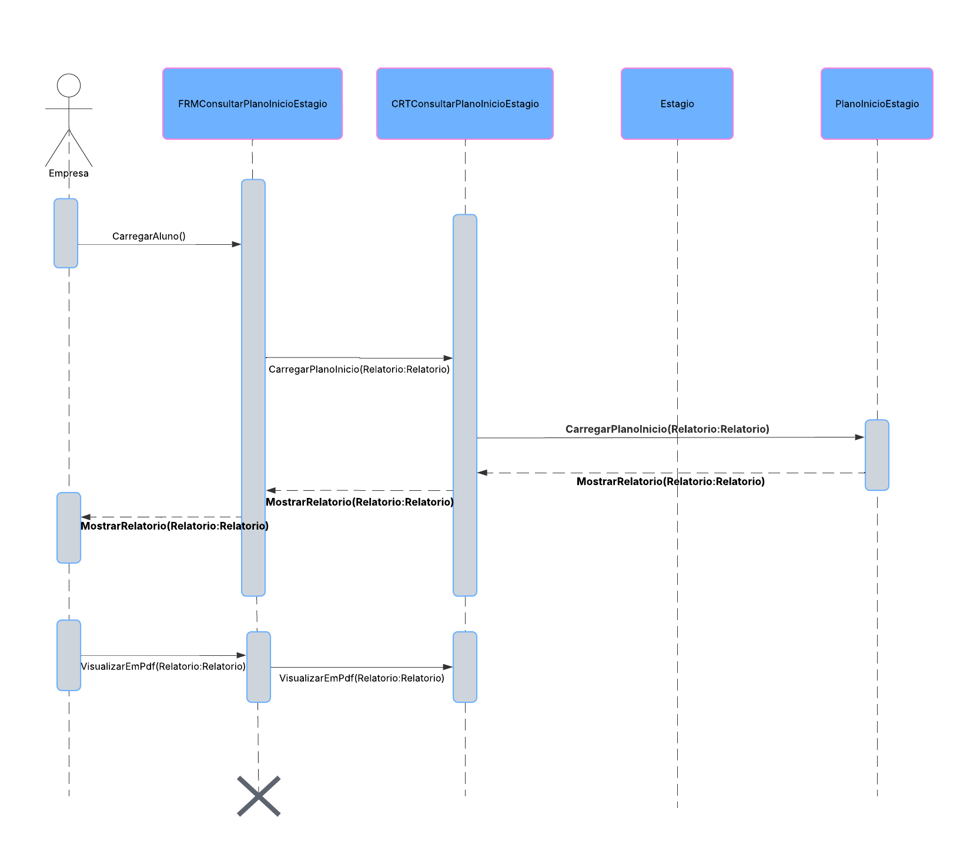

**Consultar Termo de Compromisso – Empresa**

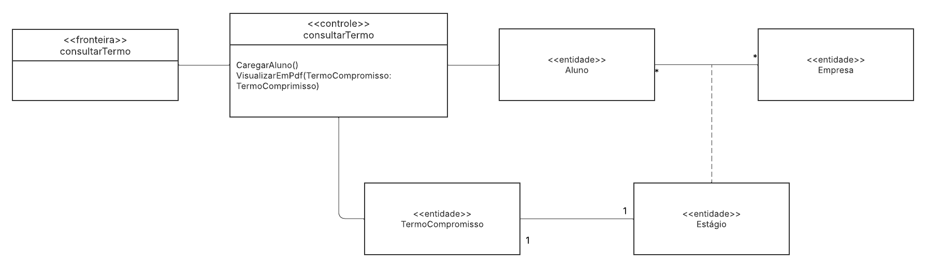

**Diagrama de sequência- consultar termo de compromisso - empresa**

**Consultar Ficha de Avaliação – Empresa**

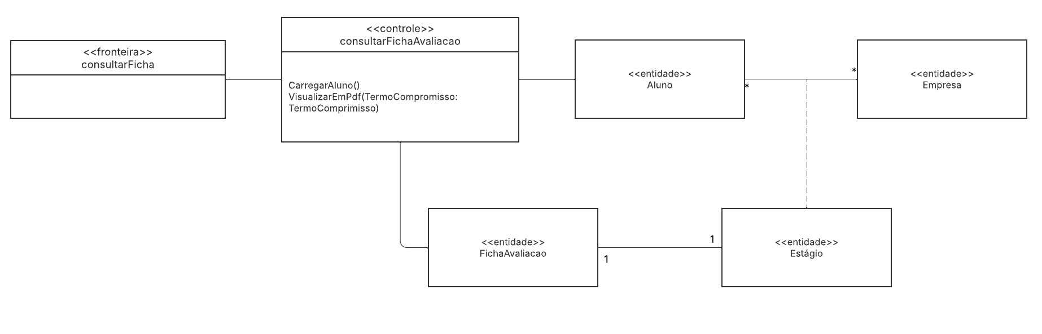

**Diagrama de sequência – consultar ficha de avaliação - empresa**

**Criar plano de início de estágio – Empresa-Robson**

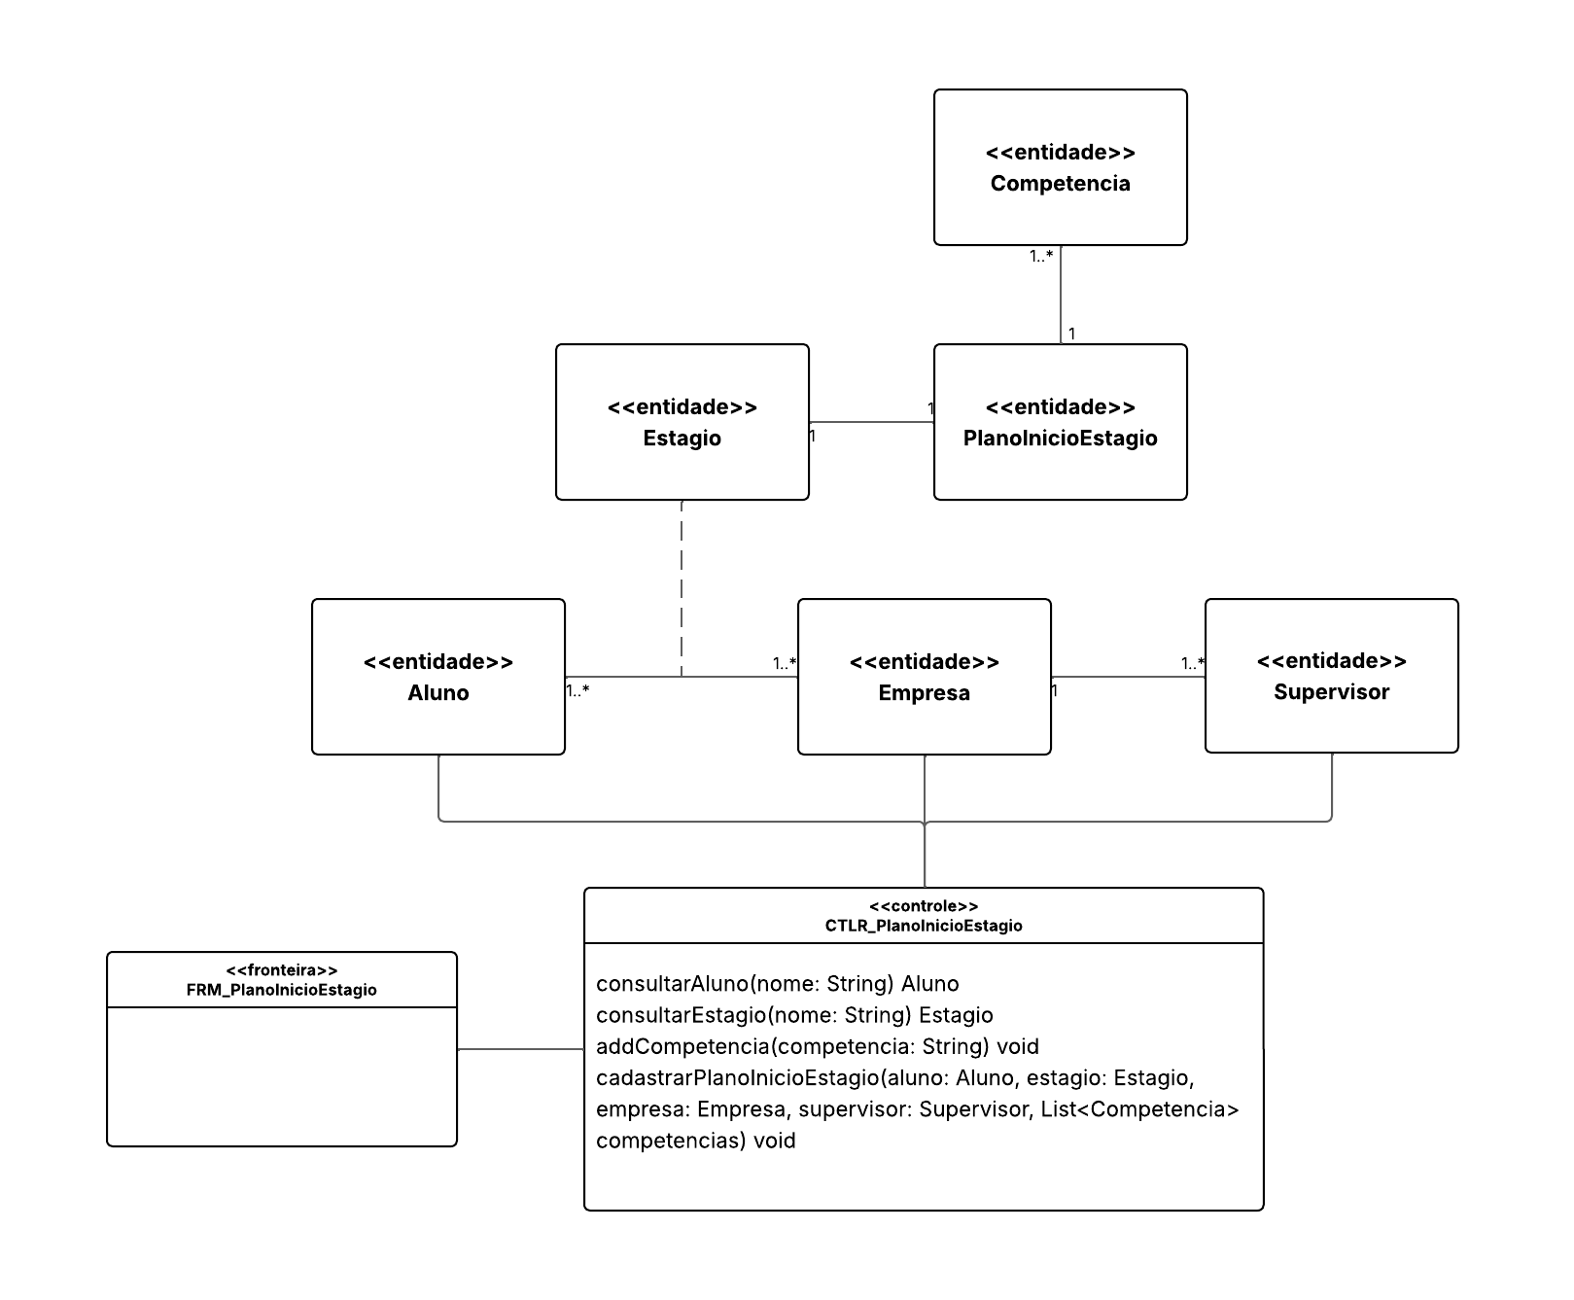

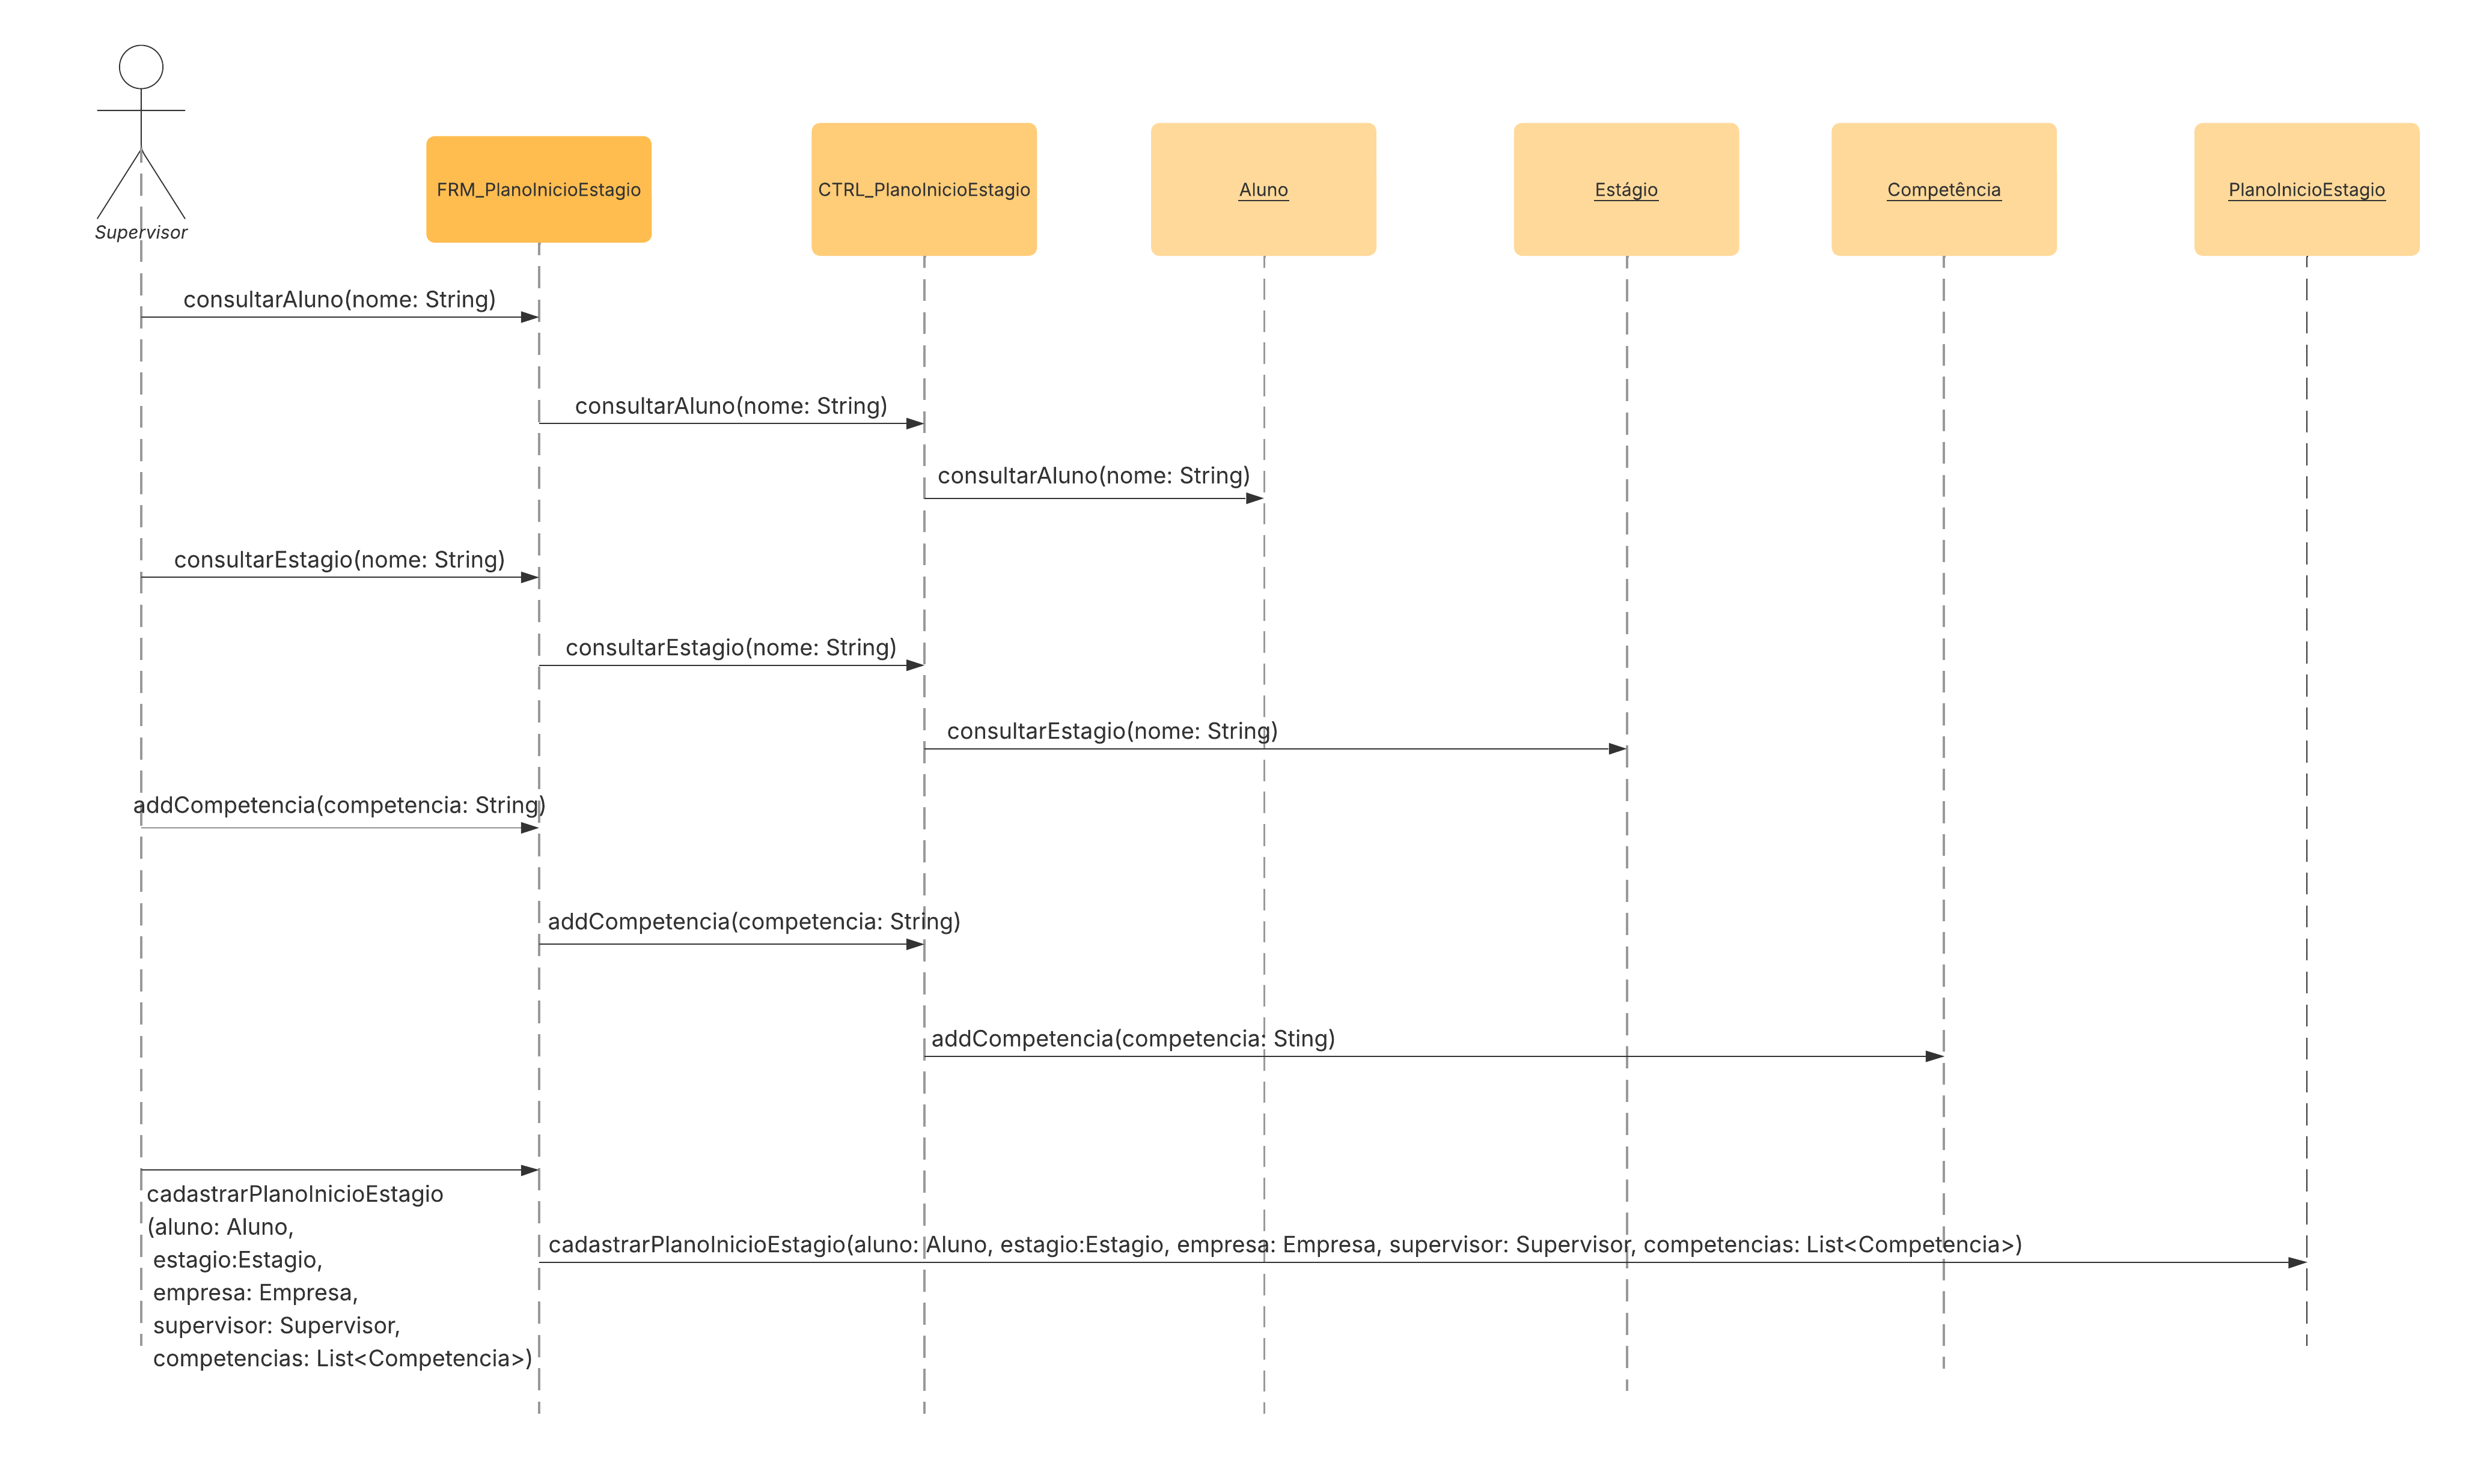

**Cadastrar Estágio – Empresa-**

**Stefani**

**Cadastrar Empresa – Empresa-Lucas**

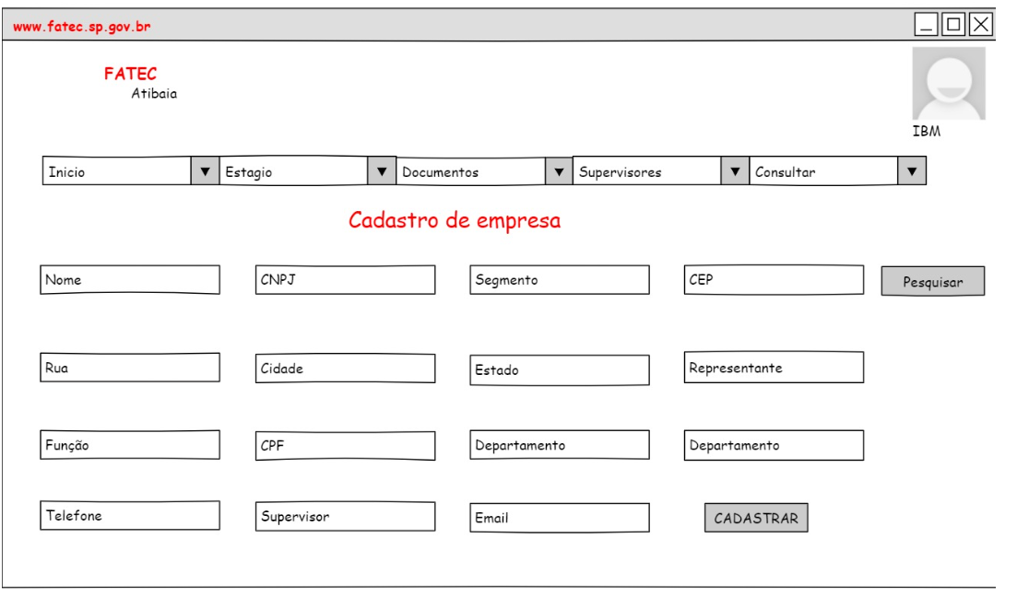

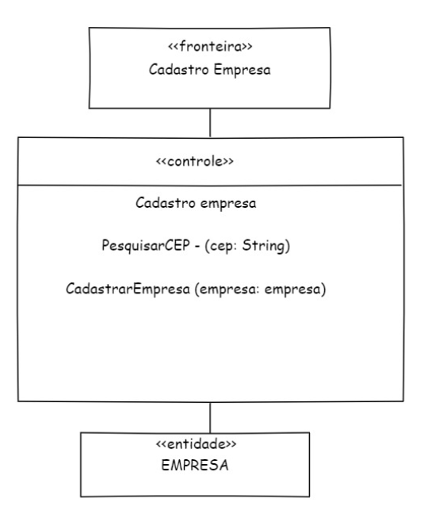

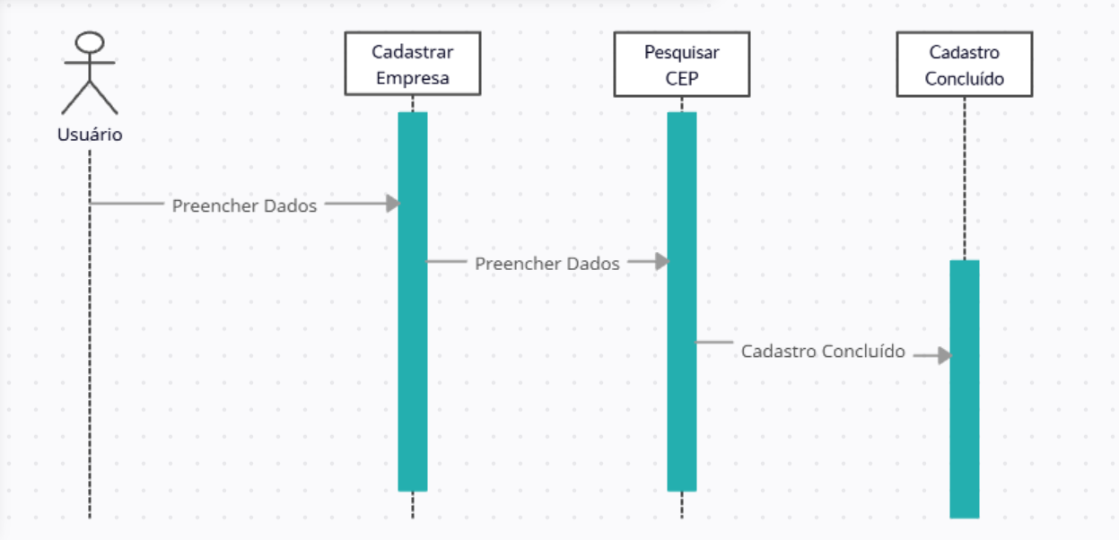

**Cadastrar Orientador – Orientador-OK**

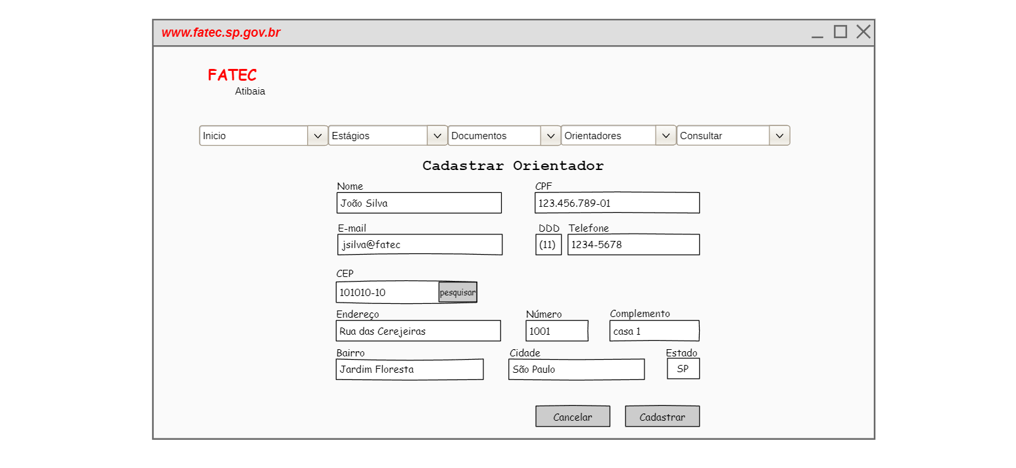

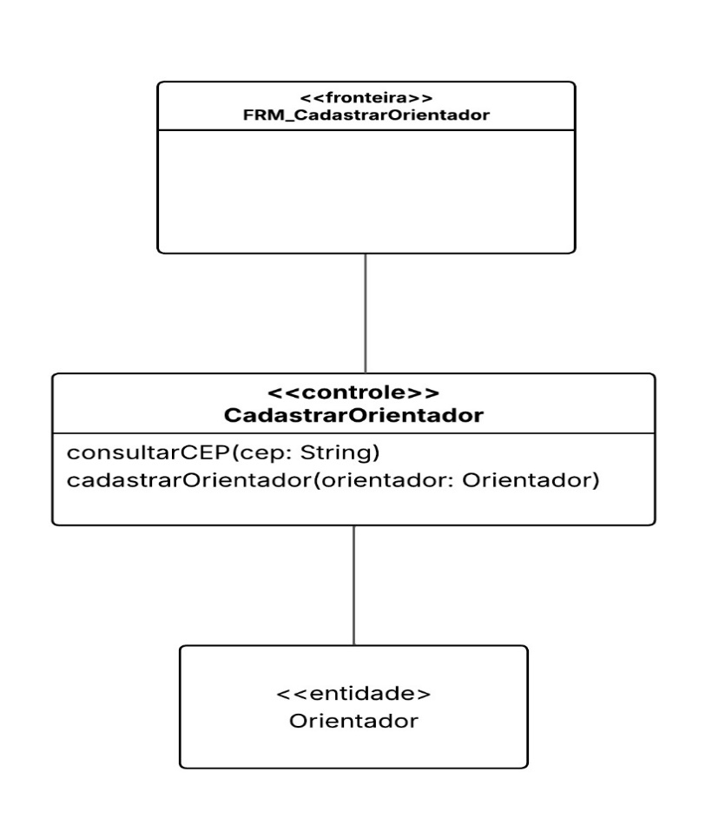

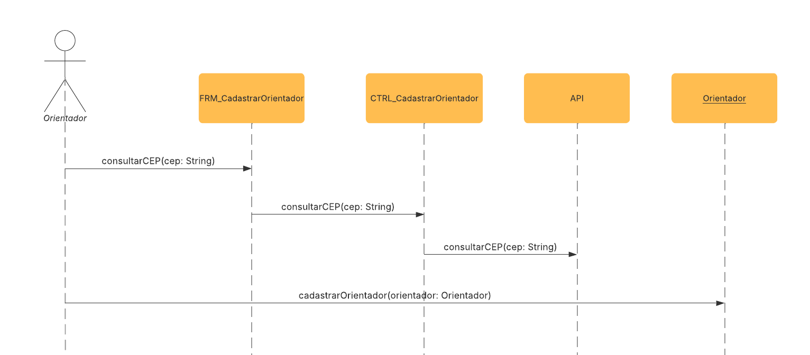

**Menu Consulta – Orientador-OK**

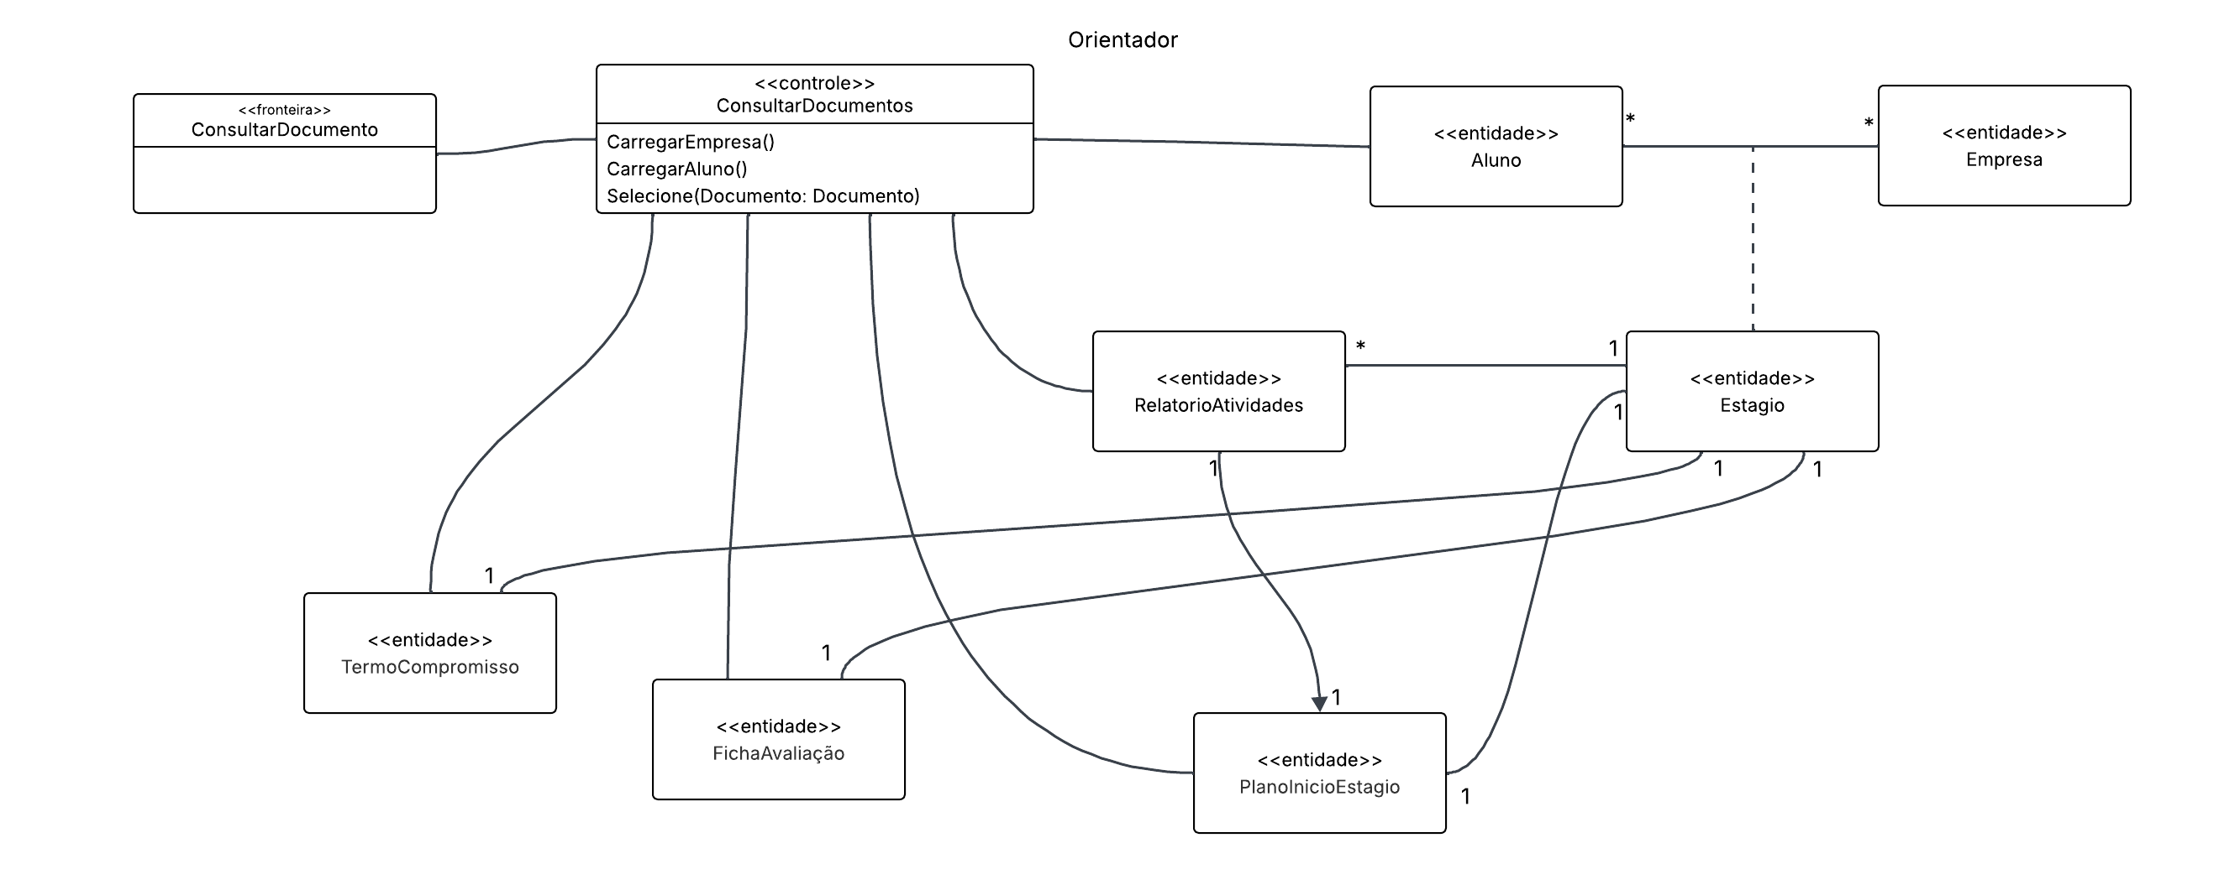

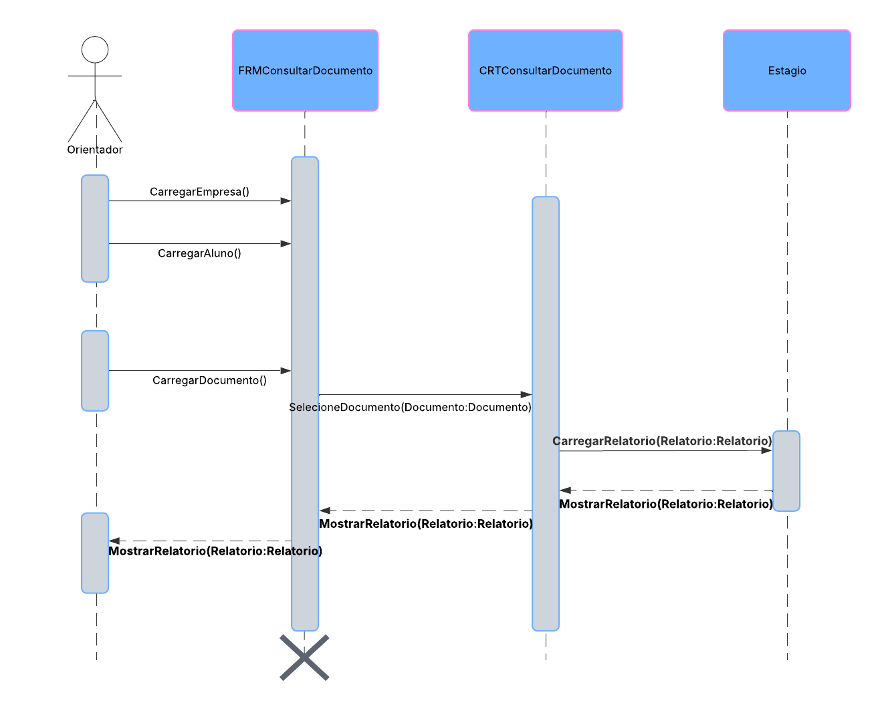

**Consultar Relatório Atividades – Orientador-OK**

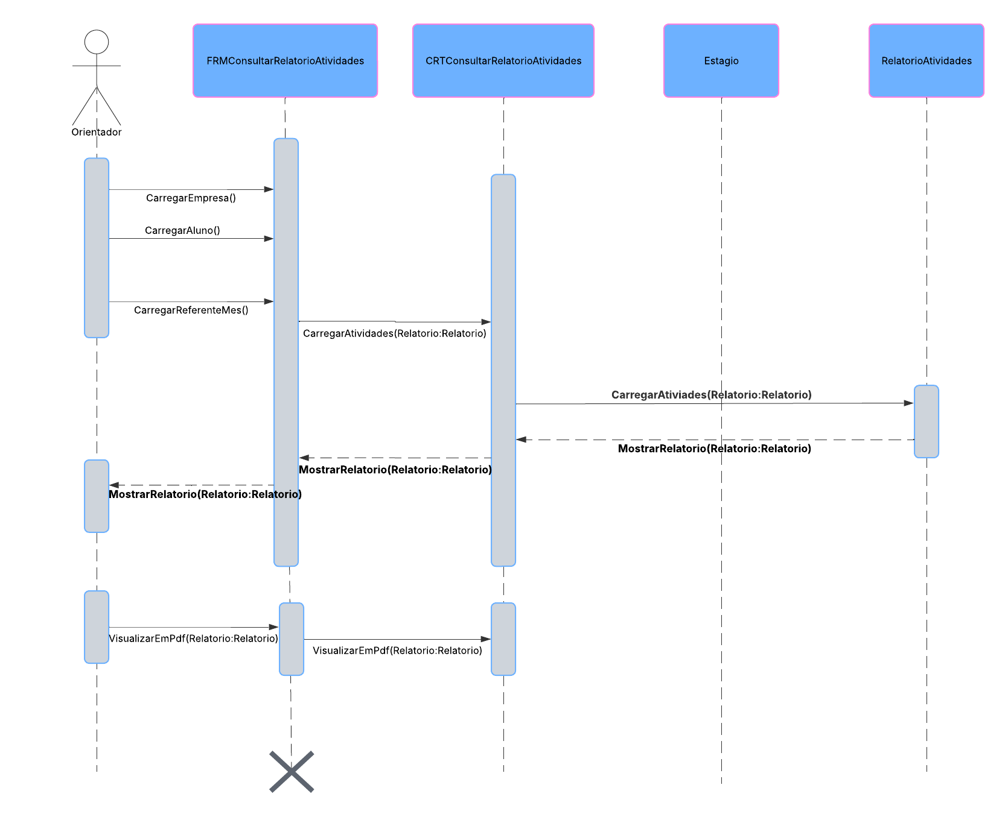

**Consultar Plano de Início de Estágio – Orientador**-Ok

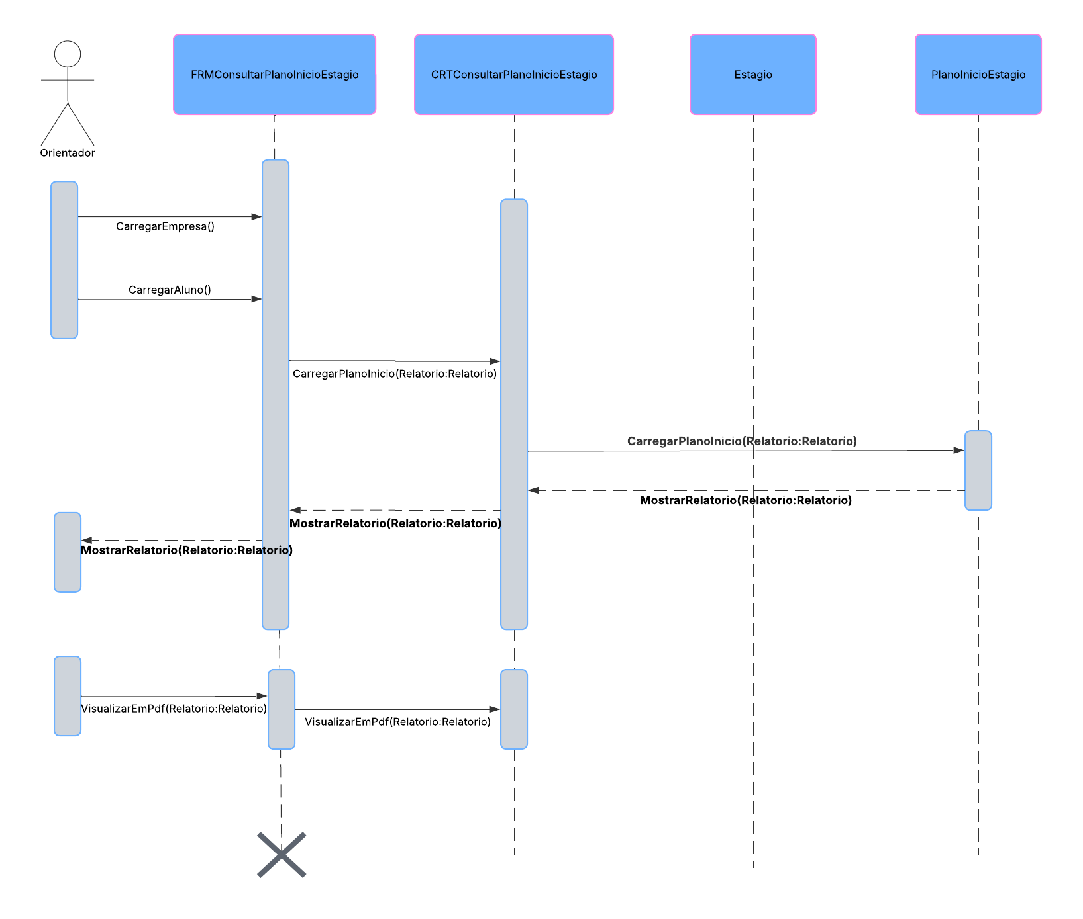

**Consultar Termo de Compromisso – Orientador-OK**

**Diagrama de sequência**

**Consultar Termo de Compromisso – Orientador**

**Consultar Ficha de Avaliação – Orientador-OK**

**Diagrama de sequência – consultar Ficha de Avaliação   
Orientador**

